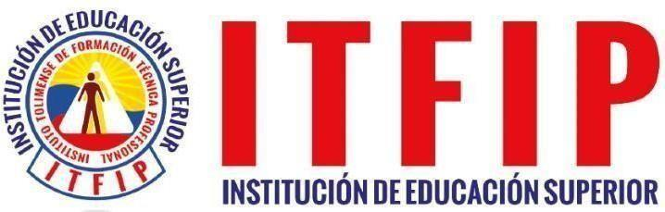

LA LECTURA COMO PROCESO DE INTERPRETACIÓN Y DESCIFRAMIENTO

KEVIN ALEXIS QUESADA RUIZ

Docente: Álvaro Diaz

INSTITUTO TOLIMENSE DE FORMACIÓN

TÉCNICA PROFESIONAL

Espinal – Tolima

2025

Taller Lectura

1. Realice una lectura exploratoria y elabore un glosario con las palabras desconocidas.

* Significaciones
* Interpretación
* Coautoría

1. ¿Qué crítica hace Estanislao Zuleta a la forma en que se enseña y se practica la lectura?

**R/:** Zuleta critica que la enseñanza de la lectura en muchos contextos se limita únicamente a la decodificación mecánica de signos y a la memorización de información, dejando de lado lo esencial: la interpretación y la construcción de sentido. Según él, se forma a los estudiantes para leer de manera pasiva, como simples receptores de datos, sin fomentar la reflexión crítica, el cuestionamiento ni el diálogo con el texto.

1. ¿Por qué Zuleta considera que la lectura es un proceso de interpretación y desciframiento?

**R/:** Zuleta considera que la lectura es un proceso de interpretación y desciframiento porque no se trata solo de reconocer palabras, sino de comprender, reflexionar y construir sentido a partir del texto.

1. ¿Qué papel desempeña el lector en la producción de sentido en la lectura?

R/: El lector cumple un papel activo en la producción de sentido, pues no solo recibe

información, sino que interpreta, cuestiona y construye significados a partir del texto.

1. ¿Cómo se relaciona la lectura con la escritura, según Zuleta?

**R/:** Para Zuleta, la lectura y la escritura se complementan, ya que ambas son actos de interpretación y creación de sentido: leer inspira y enriquece la escritura, y escribir prolonga y profundiza lo leído.

1. ¿Qué importancia tiene la interpretación en la lectura, según Zuleta?

R/: Para Zuleta, la interpretación es esencial porque convierte la lectura en un proceso activo de construcción de sentido y no en una simple decodificación de palabras.

1. ¿Qué obras literarias y filosóficas cita Zuleta como ejemplos de textos que requieren una lectura profunda y crítica?

**R/:** Zuleta cita obras de pensadores como Platón, Kant, Hegel, Marx, Freud y Nietzsche, y de escritores como Kafka, Proust y Shakespeare, porque demandan una lectura crítica y profunda.

1. ¿Cómo se aplica la metáfora de los tres espíritus de Nietzsche a la lectura?

**R/:** La metáfora de Nietzsche muestra que la lectura pasa por tres etapas: primero obediencia (camello), luego crítica (león) y finalmente creatividad (niño).